### **Александра Санковская** контактный номер телефона +375297739271, e-mail a_sankovskaya@list.ru

### **тестовое задание на позицию Manual QA Tester.**

### Для проведения тестирования я выбрала мобильную игру Manor Matters (с элементами жанра match3), которую установила на телефон с ОС IOS.

**Задание 1**

1) Разбила скачанную игру на отдельные модули.

| Модуль 1 | Страница “Вход в игру” |  | Модуль 3.2 | Страница “Прохождение уровней. Match” |  |
| --- | --- | --- | --- | --- | --- |
| Модуль 2 | Страница “Главная страница” |  | Модуль 3.3 | Страница “Прохождение уровней. Вознаграждение” |  |
| Модуль 3.1 | Страница “Прохождение уровней. Старт” |  | Модуль 4 | Страница “Количество звезд” |  |
| Модуль 5 | Страница “Настройки” |  | Модуль 7 | Страница “Энергия” |  |
| Модуль 6 | Страница “Банк” |  | Модуль 8 | Страница “Список задач” |  |

2) Для составления краткого чек-листа выбрала Модуль 3.2 “Прохождение уровней. Match”

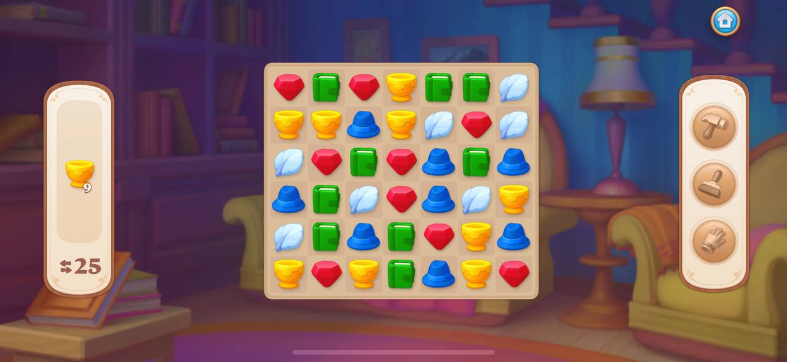

### Краткий чек-лист выполнения тестов Модуль 3.2 “Прохождение уровней. Match” мобильной игры Manor Matters (ландшафтная ориентация)

### Окружение (справочно): iPhone 13 Pro, версия ПО - 15.6, разрешение экрана - 2532х1170, диагональ - 6.1 дюйма.

| № | Описание чек-листа |
| --- | --- |
|  | *Модуль “Центральный блок”* |
| 1 | В “Центральном блоке” расположены объекты разных цветов |
| 2 | В “Центральном блоке” расположены объекты, которые можно перемещать вправо, влево, вверх, вниз |
| 3 | В “Центральном блоке” расположены объекты, которые НЕЛЬЗЯ перемещать по диагонали, либо через ряд либо несколько рядов |
| 4 | Если тапнуть на зеленую книгу, не перемещая ее, она выделится в рамку |
| 5 | Если дважды тапнуть на зеленую книгу (обычный элемент поля, не специальный элемент) она выделится в рамку |
| 6 | Если тапнуть на зеленую книгу и передвинуть ее, соединив в ряд три зеленые книги, они объединятся и пропадут с центрального поля |
| 7 | Если объединить в ряд три зеленые книги, они пропадут с центрального поля и на их место “упадут” другие объекты (книги, алмазы, перья и др.) |
| 8 | Если объединить в вертикальный ряд четыре зеленые книги, они объединятся в специальный элемент - вертикальную ракету и на их место “упадут” другие объекты (книги, алмазы, перья и др.) |
| 9 | Если тапнуть по вертикальной ракете она выделится в рамку |
| 10 | Если дважды тапнуть по вертикальной ракете она взорвет ряд в котором была, по вертикали и ряд обновится новыми объектами |
| 11 | Если тапнуть на вертикальную ракету, а потом на объект справа\слева от ракеты, то она переместится в ряд справа\слева и взорвет его и ряд обновится новыми объектами |
| 12 | Если объединить в горизонтальный ряд четыре зеленые книги, они объединятся в специальный элемент - горизонтальную ракету и на их место “упадут” другие объекты (книги, алмазы, перья и др.) |
| 13 | Если дважды тапнуть по горизонтальной ракете она взорвет ряд в котором была, по горизонтали и ряд обновится новыми объектами |
| 14 | Если тапнуть на горизонтальную ракету, а потом на объект сверху\снизу от ракеты, то она переместится в ряд сверху\снизу и взорвет его и ряд обновится новыми объектами |
| 15 | *\*\*\* также следует произвести проверки функциональности специальных элементов: бомбочка, самолет и пр. сократила их для данного тестового задания* |
| 16 | Если тапнуть по полю за модулем “Центральный блок” - ничего не произойдет |
|  | *Модуль “Левый блок”* |
| 17 | Проверить, что в верхней и центральной части модуля “Левый блок” отображается информация о том, какие объекты необходимо “собрать”, для того чтобы пройти данный уровень |
| 18 | Проверить, что количество желтых чаш в модуле “Левый блок”, которые необходимо “собрать” чтобы пройти данный уровень, сокращается на количество собранных в ряд желтых чаш в модуле “Центральный блок” |
| 19 | Проверить, что в нижней части модуля “Левый блок” отображается максимальное количество шагов, чтобы пройти данный уровень |
| 20 | Проверить, что уровень можно пройти за меньшее количество шагов, когда все необходимые объекты “собраны” |
| 21 | Если тапнуть по полю за модулем “Левый блок” - ничего не произойдет |
|  | *Модуль “Правый блок”* |
| 22 | Проверить, что в верхнем правом углу модуля “Правый блок” отображена кнопка с домиком, которая ведет на страницу “Выйти?” |
| 23 | Проверить, что если нажать на кнопку с домиком, то перейдешь на страницу “Выйти?” |
| 24 | Проверить, что после возвращения со страницы “Выйти?” на страницу “Прохождение уровней. Match” сохранится прогресс, который был до перехода на страницу “Выйти?” |
| 25 | Проверить, что в центральной части модуля “Правый блок” отображены иконки-бонусы (сверху вниз): молоток, метелка, перчатка |
| 26 | Проверить, что если активных иконок-бонусов нет, их можно приобрести |
| 27 | Проверить, когда нажимаешь на активную иконку-бонус “молоток” и выбираешь необходимый объект в модуле “Центральный блок”, “молоток” разбивает данный объект и выполняет свою функцию предназначения |
| 28 | *\*\*\* также следует произвести проверки функциональности с бонусами “метелка” и “перчатка”. сократила их для данного тестового задания* |
|  | *Модуль 3.2 “Прохождение уровней. Match” (общее)* |
| 29 | Проверить, что при входящем звонке приложение сохраняет прогресс и возвращается в состояние до входящего вызова |
| 30 | Проверить, что при блокировке экрана и дальнейшей разблокировке, приложение сохраняет прогресс и возвращается в состояние до блокировки |
| 31 | Проверить, что если свернуть приложение, а затем вернуться в него, приложение сохраняет прогресс |
| 32 | Проверить, когда приходит нотификация другого приложения (всплывающее окно вверху экрана) можно продолжать игру |
| 33 | Если перевернуть телефон, то приложение изменит ориентацию (на 180 градусов) |
| 34 | Если перевернуть телефон, при включенной функции “блокировка ориентации”, то смена ориентации приложения при повороте экрана не произойдет (на 180 градусов) |
| 35 | Если отключить интернет (wi-fi и мобильный интернет), приложение продолжит работу |
| 36 | Если отключить wi-fi, приложение продолжит работу |
| 37 | Если отключить мобильный интернет, приложение продолжит работу |
| 38 | Если включить авиарежим, приложение продолжит работу |
| 39 | Проверить, что во время игры устройство не нагревается |
| 40 | *\*\*\*При наличии времени на тестирование можно произвести следующие проверки: скорость разрядки аккумулятора во время работы с приложением, когда оно в фоновом режиме; длительность запуска приложения; плавность анимации (количество кадров в секунду)* |

### 

* + 1. **Задание 2**
    2. 1) Типы проверок для поля ввода имени игрока
    3. 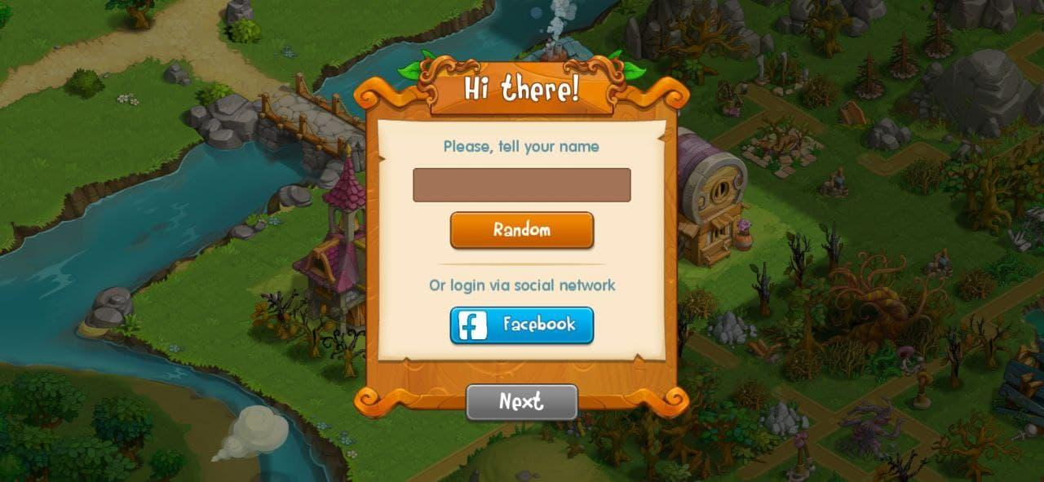

| № | Описание проверки | Проверка |
| --- | --- | --- |
| 1 | Ввод букв русского алфавита | “Александра” |
| 2 | Ввод букв английского алфавита | “Aleksandra” |
| 3 | Ввод букв русского и английского алфавитов | “АлекSandra” |
| 4 | Ввод букв русского алфавита и цифр | “Александра123” |
| 5 | Ввод букв русского алфавита и символов | “Александра@” |
| 6 | Ввод букв английского алфавита и цифр | “Aleksandra123” |
| 7 | Ввод букв английского алфавита и символов | “Aleksandra@” |
| 8 | Нажатие кнопки “Randome” | имя игрока сформировывается автоматически |
| 9 | Ввод символов | “@&_” |
| 10 | Ввод знаков препинания | “,.?!” |
| 11 | Ввод математических символов | “+-=” |
| 12 | Ввод “тире” | “-” |
| 13 | Ввод цифр | “123456” |
| 14 | Ввод нуля | 0 |
| 15 | Ввод пустого поля | пустое поле |
| 16 | Ввод отрицательного значения | “-10” |
| 17 | Ввод дробного числа | 18,5 |
| 18 | Ввод очень длинного слова (буквы русского алфавита, 50 символов) | “АлександраАлександраАлександраАлександраАлександра” |
| 19 | Ввод очень длинного слова (буквы английского алфавита, 50 символов) | “AleksandraAleksandraAleksandraAleksandraAleksandra” |

**Задание 3**

1. Перед вами изображен баг, обнаруженный при выполнении покупок в игре, оформите на него Bug Report в google document, опишите обязательные поля для Bug Report.
   1. 

Bug Report

| **ID** | Bug-1 |
| --- | --- |
| **Заголовок** | Невозможно воспользоваться бонусом “Молоток” |
| **Предусловие** | 1. Имеется шесть штук бонусов “Молоток” |
| **Шаги воспроизведения** | 1. Во время игры нажать на бонус “Молоток”; 2. Нажать на выбранную ячейку на поле, к которой должен примениться бонус. |
| **Ожидаемый результат** | Бонус “Молоток” применяется к выбранной ячейке, количество активных бонусов “Молоток” уменьшается на единицу. |
| **Фактический результат** | Появляется pop-up с предложением купить недостающие бонусы (воспроизводится при 6 шт), количество бонусов “Молоток” обнуляется |
| **Окружение** | *представлено в виде screenshot (окружение неизвестно)* |
| **Приоритет** | Высокий (критический) |

| **ID** | Bug-2 |
| --- | --- |
| **Заголовок** | Не отображается текущее состояние баланса монет, когда всплывает окно pop-up c предложением приобрести бонусы |
| **Предусловие** | 1. Отсутствует бонус “Молоток” |
| **Шаги воспроизведения** | 1. Во время игры нажать на бонус “Молоток” с целью приобрести его; 2. Появляется всплывает окно pop-up c предложением приобрести бонусы. |
| **Ожидаемый результат** | В левом верхнем углу в момент, когда появляется окно pop-up c предложением приобрести бонусы, отображается текущий баланс монет |
| **Фактический результат** | Текущий баланс монет не отображается |
| **Окружение** | *Версия Android 7.1.2 N2G47H, Redmi 4x*  *Secrets of Pandoria, версия 9.43* |
| **Приоритет** | Низкий |
| **Дополнительно** |  |

**Комментарии.**

### На выполнение заданий мною было затрачено около 5 часов.

### Хочу поблагодарить за предоставленную возможность выполнения тестового задания. Это был интересный опыт. Буду благодарна за фидбэк.

### 